Ausschreibungstext
EW-LINE FLEX AL

EW-LINE FLEX AL

PRODUKTBESCHREIBUNG / VERWENDUNG
CE-zertifiziertes, einwandiges, flexibles Abgassystem aus Edelstahl, Fabrikat Jeremias EW-LINE FLEX AL / EW-LINE FLEX FU. Die einlagigen oder doppellagigen flexiblen Innenrohre, werden in Kombination mit den starren Innenrohren der Jeremias
Systemabgasanlagen EW-FU (Unterdruck) und EW-ALBI (Überdruck), in bestehende Schächte die den Brandschutz-Anforderungen entsprechen eingebaut.
Die Produktion wird durch ein unabhängiges Prüfinstitut fremdüberwacht, mittels Eigenüberwachung wird die Einhaltung gleich blei- bender Güte gesichert.
Die starre Abgasanlage besteht aus 0,6 – 1,0 mm starkem Edelstahl (Werkstoffnummer 1.4404), die flexible Abgasanlage besteht aus 0,08 mm (1-lagig) / 0,16 mm (2-lagig 2x0,08 mm) starkem Edelstahl (Werkstoffnummer 1.4404). Verbindung der starren Elemente durch Steckmuffen. Die Längsnähte der Formteile werden unter WIG schutzgasgeschweißt und passiviert.
Besonderer Vorteil: Der Schacht muss bei Verzügen nicht aufgebrochen werden, das flexible Edelstahlrohr lässt sich einfach einbauen.

ANWENDUNG

EW-LINE FLEX FU
System für trockene Betriebsweise, Ableitung der Abgase im Unterdruck. Das System EW-LINE FLEX FU ist geeignet für den Anschluss von Regelfeuerstätten, deren Abgase durch Verbrennung von Gas, Heizöl EL oder Festbrennstoffen (naturbelassenes Holz, Koks, Kohle (ausgenommen Anthrazitkohle)) entstehen. Maximale Betriebstemperatur bis 600°C, im Ausbrennversuch bei einer Temperatur von 1000°C geprüft.

EW-LINE FLEX AL
System für trockene oder feuchte Betriebsweise, Ableitung der Abgase im Überdruck bis 200 Pa. Das System EW-LINE FLEX AL ist geeignet für den Anschluss von Regelfeuerstätten, deren Abgase durch Verbrennung von Gas oder Heizöl EL entstehen. Maximale Betriebstemperatur bis 200°C.

ZULASSUNG
CE-Zertifikatsnummer 0036 CPR 9174 013

flexible einlagige Innenrohre EW-LINE FLEX FU (rußbrandbeständig/ 400°C/ UD)

EN 1856-2 T400 - N1 - W - V2 - L50008 - G

flexible einlagige Innenrohre EW-LINE FLEX FU (rußbrandbeständig/ 600°C/ UD)

EN 1856-2 T600 - N1 - W - V2 - L50008 - G

flexible einlagige Innenrohre EW-LINE FLEX AL mit Silikondichtmasse (feuchteunempfindlich/ 120°C/ ÜD)

EN 1856-2 T120 - P1 - W - V2 - L50008 - O

flexible einlagige Innenrohre EW-LINE FLEX AL mit Silikondichtmasse (feuchteunempfindlich/ 200°C/ ÜD)

EN 1856-2 T200 - P1 - W - V2 - L50008 - O

flexible einlagige Innenrohre EW-LINE FLEX FU (feuchteunempfindlich/ 200°C/ UD)

EN 1856-2 T200 - N1 - W - V2 - L50008 - O

flexible doppellagige Innenrohre EW-LINE FLEX FU (rußbrandbeständig/ 400°C/ UD)

EN 1856-2 T400 - N1 - W - V2 - L50008 - G

flexible doppellagige Innenrohre EW-LINE FLEX FU (rußbrandbeständig/ 600°C/ UD)

EN 1856-2 T600 - N1 - W - V2 - L50008 - G

flexible doppellagige Innenrohre EW-LINE FLEX AL mit Silikondichtmasse (feuchteunempfindlich/ 120°C/ ÜD)

EN 1856-2 T120 - P1 - W - V2 - L50008 - O

flexible doppellagige Innenrohre EW-LINE FLEX AL mit Silikondichtmasse (feuchteunempfindlich/ 200°C/ ÜD)

EN 1856-2 T200 - P1 - W - V2 - L50008 - O

flexible doppellagige Innenrohre EW-LINE FLEX FU (feuchteunempfindlich/ 200°C/ UD)

EN 1856-2 T200 - N1 - W - V2 - L50008 - O

starre Innenrohre EW-FU (rußbrandbeständig/ 400°C/ UD)

EN 1856-2 T400 - N1 - W - V2 - L50060 - G

starre Innenrohre EW-FU (rußbrandbeständig/ 600°C/ UD)

EN 1856-2 T600 - N1 - W - V2 - L50060 - G

starre Innenrohre EW-ALBI mit Silikondichtmasse (feuchteunempfindlich/ 120°C/ ÜD)

EN 1856-2 T120 - P1 - W - V2 - L50060 - O

starre Innenrohre EW-ALBI mit Silikondichtmasse (feuchteunempfindlich/ 200°C/ ÜD)

EN 1856-2 T200 - P1 - W - V2 - L50060 - O

starre Innenrohre EW-FU (feuchteunempfindlich/ 200°C/ UD)
  - EN 1856-2 T200 - N1 - W - V2 - L50060 - O

WANDSTÄRKE / MATERIAL
flexible Innenrohre einlagig: 0,08 mm W.1.4404
flexible Innenrohre doppellagig: 0,16 mm (2x0,08 mm) W.1.4404 starre Innenrohre: 0,6 - 1,0 mm W.1.4404 / 1.4571
1

Ausschreibungstext

EW-LINE FLEX AL

DURCHMESSERBEREICH
flexible Innenrohre einlagig: Ø 80 - Ø 250 mm flexible Innenrohre doppellagig: Ø 80 - Ø 250 mm starre Innenrohre: Ø 80 mm - Ø 600 mm

EINBAU
Der Einbau erfolgt fachmännisch entsprechend der Montageanleitung, insbesondere der DIN V 18160, sowie der geltenden LBauO, FeuVo, den einschlägigen DIN-Normen und allen weiteren bau- und sicherheitsrechtlichen Vorschriften. Der erforderliche Querschnitt ist nach DIN EN 13384 zu bestimmen und vom ausführenden Fachunternehmen zu überprüfen.

ABSTIMMUNG
Vor der Montage ist die Ausführung der Anlage mit dem/ der zuständigen bevollmächtigten Bezirksschornsteinfeger/in abzuklären.

2

System
System
EW-LINE FLEX AL

EW-LINE FLEX AL

BESCHREIBUNG
Einwandige, flexible und druckdichte Abgasanlage aus Edelstahl für die Sanierung bestehender Hausschornsteine mit Versatz

MATERIAL

1.4404 (316L)
1.4539 (904L) gegen 100% Aufpreis möglich
(nur zweilagig, Wandstärke 0,18 mm, keine DIBt-SILVER Zulassung)

OBERFLÄCHE
Matt

WANDSTÄRKE
0,6 mm (starre Innenrohre) 0,08 mm (Flex einlagig) 0,16 mm (Flex zweilagig) Weitere auf Anfrage

INNENDURCHMESSER
80 - 250 mm, weitere auf Anfrage bis 400 mm (flexible Rohre)

VERBINDUNG
Steckverbindung Muffe/Sicke mit innenliegender Spezialdichtung sowie zugelassenem Dichtmittel für die Flexverbindung

DICHTUNG
Die mitgelieferte Dichtung variiert durchmesserabhängig (EPDM bis 120°C oder Silikon bis 200°C). Alle möglichen Optionen können Sie der Tabelle auf der nächsten Seite entnehmen.
Die Preise der nicht in der Preisliste aufgeführten Varianten erhal- ten sie auf Anfrage.

BESTELLCODE
Bei Ihrer Bestellung ersetzen Sie bitte den Platzhalter „ ... “ im Arti- kelcode durch den Buchstaben für die gewünschte Dichtung (Standarddichtung variiert je Ø, siehe Tabelle).

EIGENSCHAFTEN

- Druckdicht

- Einfacher Einbau ohne Aufbruch des Schachtes bei Verzügen

- Feuchteunempfindlich

- Innen glattwandig bei zweilagiger Ausführung

- Kombinierbarkeit mit Basisteilen des Systems EW-AL-BI

EINSATZBEREICHE

- Regelfeuerstätten für Öl und Gas

- Brennwertgeräte

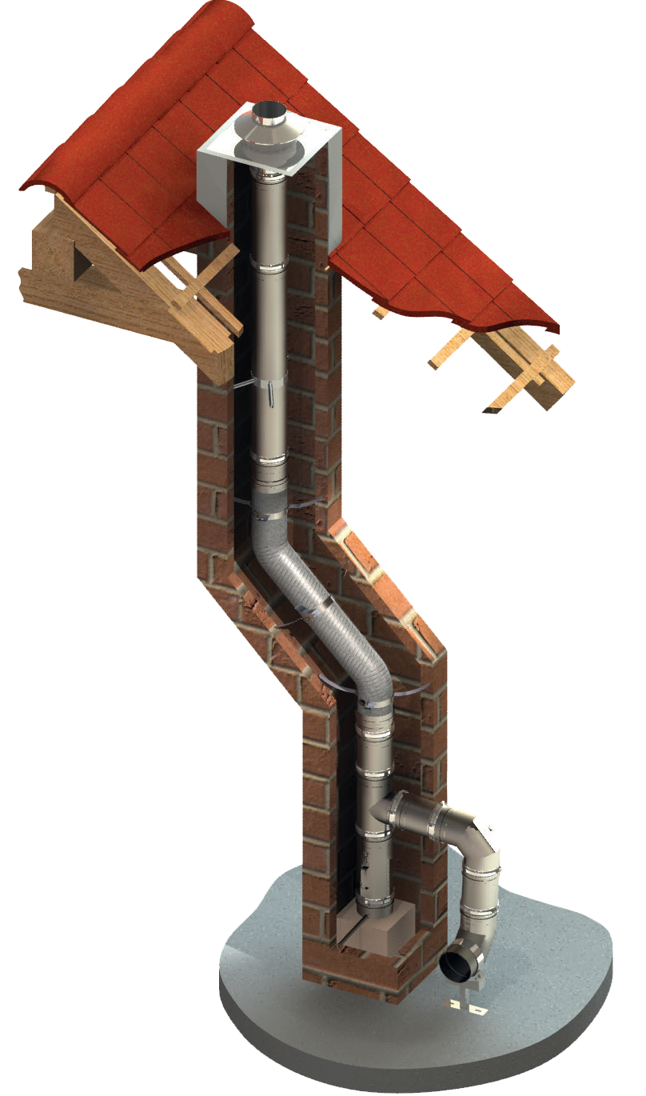
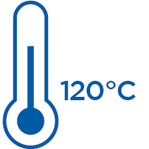

CE-ZERTIFIKATSNUMMER
0036 CPR 9174 013

CE-KLASSIFIZIERUNGEN NACH DIN EN 1856 - 2
FLEX einlagig mit Silikondichtmasse FLEX zweilagig (2x 0,08 = 0,16) mit Silikondichtmasse T120 - P1 - W - V2 - L50008 - O T120 - P1 - W - V2 - L50008 - O

T200 - P1 - W - V2 - L50008 - O T200 - P1 - W - V2 - L50008 - O

starre Innenrohre mit EPDM-Dichtung

T120 - P1 - W - V2 - L50060 - O
mit Silikon-Dichtung

T200 - P1 - W - V2 - L50060 - O

3

